
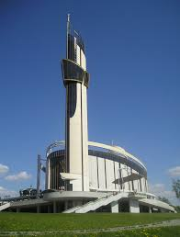
Stowarzyszenie
„Rycerstwo Niepokalanej”
serdecznie zaprasza na

III Zjazd MI

w Sanktuarium Bożego Miłosierdzia
w Krakowie – Łagiewnikach

sobota 11 maja 2019
Program spotkania:
11.30 – nabożeństwo majowe
12.00 – Msza Święta
Przerwa na posiłek
14.15 – Konferencja
15.00 – Godzina Miłosierdzia

Organizator spotkania:
Wspólnoty MI Polski Południowej

